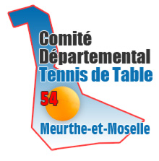 |  | Commission Sportive

CHAMPIONNAT PAR EQUIPES JEUNES – CEJ54
Saison 2025/2026

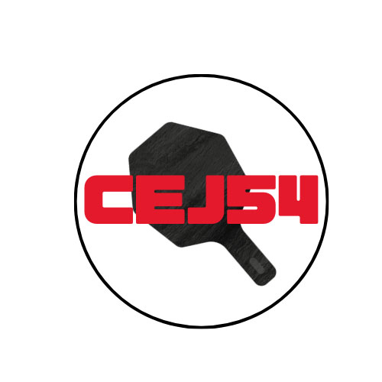
Deux tableaux : poussins-benjamins (équipes de 2)
minimes, cadets, juniors (équipes de 3

Inscription avant le 29 septembre pour la composition des poules
Merci de nous communiquer les dates possibles de réception d’un « plateau » (mercredis, samedis, dimanches), ainsi que le nombre de tables qui seront mises à disposition.

Les poules et le déroulement seront en ligne
sur https://www.cd54tt.fr/sportive/par-equipes/cej54

Règlement complet de l’épreuve sur cette même page, modifié en « organisation de plateaux » pour les poules

Pour toute question ou information supplémentaire : sportive@cd54tt.fr

Bulletin d’engagement à retourner au plus tard : le 29 septembre 2025
(date envoi mail ou cachet de la poste faisant foi)

à sportive@cd54tt.fr
et CD 54 Tennis de Table - Maison Régionale des Sports de Lorraine –
CS 70001- 54 510 TOMBLAINE

Le CLUB _________________________________________ N° __________________

Responsable (gestion de l’équipe) : ___________________________________

Mail obligatoire : ______________________ @ _____________________

engage :
________ équipe(s) en CEJ54-PB (poussins-benjamins, équipes de 2) à 15 €

________ équipe(s) en CEJ54-MCJ (minimes à juniors, équipes de 3) à 20 €

Soit un montant total d'engagement de ________ euros,

(chèque ci-joint)

DATES POSSIBLES POUR RECEPTION D’UN PLATEAU : _______________________________________
_______________________________________________________________________________________

Signature du responsable du club

